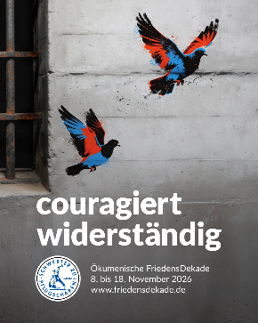
16.November 2026
Kulturherberge (KUH) 20:00Uhr
Einlass 19:00Uhr Eintritt frei
KRIEG und FRIEDEN
in Grimmelshausens Simplicissimus Teutsch

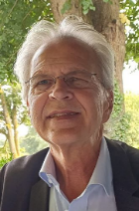
Vortrag und Diskussion mit
Prof. Dr. Peter Heßelmann
(Präsident der Grimmelshausen Gesellschaft)


Bewirtung des Bistro

Mit freundlicher Unterstützung der Stadt Gelnhausen und der Kreissparkasse Gelnhausen.

